

Corso di Laurea in Ingegneria Informatica

# Comunicazioni Numeriche – Fila B

# Prova in itinere del 28/04/2014

**Es. 1 –**Si calcoli la TCF del sengnale x(t) rappresentato in Fig. 1 e se ne calcoli anche l’energia.

*t*

*x*(*t*)

*A*

*T*

*2T*

*3T*

*-2T*

*-3T*

*-T*

**Fig. 1**

**Es. 2** –Sia il segnale in ingresso al sistema rappresentato in Fig. 2. Sia inoltre definito l’interpolatore . Si calcoli l’espressione analitica ne del segnale in uscita *y*(*t*). Se ne calcolino inoltre energia e potenza.

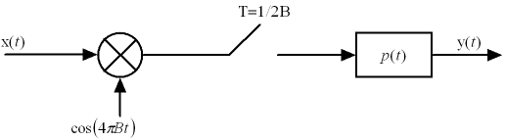

**Fig. 2**

**Es. 3 –** Si consideri il processo *N*(*t*) Gaussiano bianco in banda *B* con potenza *N0B*. Il processo *N*(t) viene filtrato da un sistema LTI con risposta impulsiva .

a) Si calcoli la densità spettrale di potenza del processo *X*(*t*) all'uscita del filtro.

Si supponga ora che il processo *X*(*t*) venga campionato all'istante *t*=*t0*.

b) Si indichi con X(*t0*)=X la variabile aleatoria estratta e se ne scriva la densità di probabilità.

La variabile X passa poi attraverso un quadratore che genera una nuova variabile aleatoria Y=X2; c) Si calcolino il valor medio e la densità di probabilità di Y.

**Es. 4** – Dire che tipo di simmetria ha la TCF di un segnale *x*(*t*) immaginario e dispari, dimostrandone il perché.

**Es. 5** – Spiegare il concetto di stazionarietà in senso lato e di stazionarietà in senso stretto di un processo aleatorio.